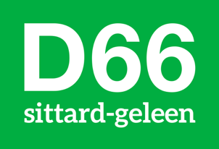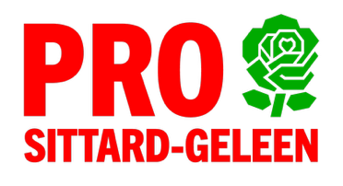
Motie: Regie van de Gemeente Sittard-Geleen in Communicatie
De gemeenteraad van Sittard-Geleen, bijeen in vergadering op 9 juli 2026, behandelend het agendapunt “Verzoek COA betreffende opvang in KaFra Tower”

Overwegende dat:
- De opvang van statushouders in de KaFra Tower een belangrijk onderwerp is dat kan leiden tot onrust in onze gemeenschap;
- Duidelijke communicatie met inwoners en betrokken partijen essentieel is voor een succesvolle opvang van de gezinnen en recht doet aan de mogelijke zorgen van inwoners;
- Het COA en KaFra verantwoordelijk zijn voor de uitvoering, maar de gemeente een coördinerende en faciliterende rol moet nemen in de communicatie;
Constaterende dat:
- Communicatie met de gemeenschap essentieel is om draagvlak te creëren en zorgen weg te nemen;
- Er behoefte is aan transparante informatievoorziening over de doelgroep, de duur van de opvang, en de rol van de verschillende betrokken partijen;
Verzoekt het college:
1. De regie te nemen in de communicatie rondom de opvang in de KaFra Tower;
2. Een helder communicatieplan op te stellen dat gericht is op inwoners, ondernemers en maatschappelijke organisaties, waarin informatie over de opvang, de betrokkenheid van het COA en KaFra, en de veiligheidsmaatregelen worden gedeeld;
3. Actieve mogelijkheden te creëren voor omwonenden uit de kernen Born, Buchten, Holtum en Limbricht om vragen te stellen en hun zorgen te uiten, zodat er een constructieve dialoog kan plaatsvinden;
4. De gemeenteraad regelmatig te informeren over de voortgang van de communicatie-inspanningen.
En gaat over tot de orde van de dag.
Indiener:
Rob Klee
Raadslid gob
Mede-indiener (s):
Amani Boukhrissi Raadslid PRO Sittard-Geleen
Pepijn Pi van de Venne Raadslid D66
Bas Hoedemakers Raadslid CDA

​

